# COMANDO DA AERONÁUTICA CENTRO LOGÍSTICO DA AERONÁUTICA

|  |  |  |  |
| --- | --- | --- | --- |
|  | **DATAS** | | **CLASSIFICAÇÃO** |
| **EMISSÃO** | **EFETIVAÇÃO** |
|  |  | OSTENSIVA |
| **PLOG0022A** |
| **ASSUNTO** | Compilação de requisições de ressuprimento | | |

\

1. **DISPOSIÇÕES PRELIMINARES**
   1. FINALIDADE

Descrever as atividades relacionadas à compilação de requisições de ressuprimento de material nacionalizado.

* 1. ÂMBITO

Esta norma, de observância obrigatória, aplica-se à Seção de Controle do Pedido (NTCP) do Centro Logístico da Aeronáutica (CELOG).

* 1. PROCESSOS RELACIONADOS
     1. MACROPROCESSO

PLOG0012 – Ressuprimento de material nacionalizado

* + 1. SUBPROCESSOS

Não há

* 1. CONCEITUAÇÕES
     1. CELOG – Centro Logístico da Aeronáutica
     2. DCN – Desenho do Centro de Nacionalização
     3. NNAQ - Divisão de Nacionalização e Qualificação
     4. NTCP – Seção de Controle do Pedido

1. **DIAGRAMA DE PROCESSO**

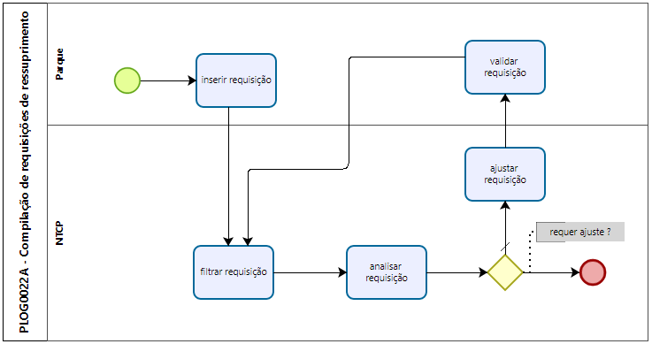

1. **DESCRIÇÃO RESUMIDA**
   1. Os Parques de Material inserem requisições de material nacionalizado para atender às demais dos projetos por eles suportados.
   2. Estas requisições são processadas pela NNAQ, através da NTCP, com a finalidade de confeccionar o correspondente processo de aquisição dos itens demandados pelos Parques junto ao mercado nacional.
2. **ATIVIDADES DO PROCESSO**
   1. FILTRAR REQUISIÇÃO
      1. A NTCP deve ser filtrar as requisições considerando as seguintes condições:
         1. Aquelas emitidas posteriormente a 2 exercícios anteriores ao atual. (Exemplo: se o exercício atual é 2021, são consideradas as requisições emitidas a partir de 2019 inclusive).
         2. Aquelas que não foram empenhadas e não se encontram canceladas.
      2. O levantamento de requisições se dá tela PLJ0146P do SILOMS 11G, conforme:
         1. Pressionar o botão “Cancelar Filtro”;
         2. Pressionar o botão “Definir Filtro”;
         3. Pressionar o botão “Temporário”;
         4. No campo “Status do Plano” marcar todos com exceção de “Cancelado”;
         5. No campo “Status da Requisição” marcar todos com exceção de:
            1. “Empenho Gerado”, “Empenho Aprovado”, “Expedido na Unidade”, “Reparável Chegou no CTLA”, “Reparável expedido pelo CTLA”, “Reparável estocado na Comissão”, “Reparável expedido para Fornecedor”, “Recebida na Comissão”, “Controle de Qualidade”, “Expedida”, “Embarcado”, “Volume no Solicitante”, “Anulada”, “Recebida Parcialmente no Solicitante”, “Recebida no Solicitante”, “ Cancelada”, “Transmitida para STARR ¿ FMS”, “Publicação Atendida”;
         6. No campo “Órgão Provedor” marcar apenas “CELOG” e “Outros”;
         7. No campo “Data (Mês/Ano)” marcar o início do período de interesse (até 2 exercícios anteriores – 01/Ano);
         8. Pressionar o botão “Ocultar Filtros” ou “Salvar Filtros”. Esta última opção permite que o filtro seja automaticamente ativado quando a tela de pesquisa de requisições é aberta;
         9. No formulário “Plano de Requisição”;
            1. No campo “PN” marcar “DCN%”;
            2. No campo “Extra” marcar “Não”;
            3. Pressionar o botão “Executar Consulta”;
            4. Pressionar “Todos” para marcar todos os planos;
            5. Pressionar o botão da impressora “Listagem de Materiais”;
            6. Em “Opções” escolher “Arquivo Texto”;
            7. Em “Tipo de Arquivo” escolher “CSV”;
            8. Pressionar o botão “Gravar”;
         10. O arquivo gerado terá extensão *csv*, podendo ser aberto em editores de texto, ou, preferencialmente em planilhas eletrônicas. Vale observar que é utililizado o ponto-e-vírgula como separador de campos;
         11. A quantidade de itens solicitada em cada requisição é extraída do campo “Qtde Plano”;
   2. ANALISAR REQUISIÇÃO
      1. Deve ser realizada uma verificação se as quantidades apontadas na requisição são compatíveiscom o lote mínimo de aquisição do item.
      2. Deve ser verificada se a precificação do item está adequada com o seu histórico de compras.
   3. AJUSTAR REQUISIÇAO
      1. Se houver a necessidade de ajuste de preço de referência e/ou quantidade em virtude da análise realizada, a mesma deve ser feito através do SILOMS Aquisição e Contratos.
      2. A requisição deverá estar no estado de “Aguardando Validação” para que seja possível realizar os ajustes necessários.
      3. Se a requisição não estiver no estado “Aguardando Validação”, a mesma deverá ser previamente atualizada para este estado de forma que as atualizações possam ocorrer, conforme:
         1. Selecionar a aba “Requisição” e clicar em “Gerenciamento de Requisição”;
         2. No campo “Requisição” informar a requisição que deseja alterar;
         3. No campo “Tipo” e “Status” selecionar “Todos”, deixando o restante dos campos em branco;
         4. Pressionar a tecla de “Busca”;
         5. Selecionar a “Requisição” e pressionar o botão “Alterar Status”;
         6. Preencher o campo “justificativa”;
         7. No campo “novo status” selecionar “Aguardando Validação”;
         8. Pressionar o botão “Confirmar”;
      4. Para ajuste de preço de referência:
         1. Selecionar a aba “Requisição” e clicar em “Gerenciamento de Requisição”;
         2. No campo “Requisição” informar a requisição que deseja alterar;
         3. No campo “Tipo” e “Status” selecionar “Todos”, deixando o restante dos campos em branco;
         4. Pressionar a tecla de ”Busca”;
         5. Selecionar a “Requisição” e pressionar o botão “Alterar Requisição”;
         6. Inserir o novo preço de referência e/ou quantidade;
         7. Pressionar o botão para salvar as alterações.
      5. Uma vez feitos os ajustes, a TPLJ do Parque deve ser notificada por email sobre o motivo da alteração fins de solicitar a validação da requisição, conforme:
         1. “Informo que as requisições elencadas abaixo foram alteradas, sendo solicitadas as suas validações:”.

|  |  |  |  |
| --- | --- | --- | --- |
| **Requisição** | **Qtd alterada** | **Preço alterado** | **Motivo** |
| SPL...T1 | 10 🡪 100 | 150 🡪 1500 | O lote mínimo para aquisição é de 100 unidades. |
| LSO.....A7 |  | 3000 🡪 5000 | Valor de referência foi reajustado |

1. **DISPOSIÇÕES FINAIS**
   1. O presente processo entrará em vigor na data de sua efetivação.
   2. O presente processo não substitui processo anterior.
   3. Os casos não previstos neste processo serão resolvidos pelo Chefe da NNAQ.

Elaborado por:

GUSTAVO DE CAMARGO **COSTA** 1º Ten QOCON

Chefe da Seção de Controle do Pedido

Revisado por:

**DENIS** PIRTTIAHO CARDOSOCelEng

Chefe da Divisão de Nacionalização

Visto:

**EUGENIO** TAVARES CAMARA TenCelInt

Agente de Controle Interno

Aprovo:

Brig Ar **RODRIGO** FERNANDES SANTOS

Diretor do CELOG